Конспект урока
по литературному чтению
во 2 классе
по произведению
Виталия Валентиновича Бианки
«Музыкант»

Подготовила учитель начальных классов
Сумарокова Валентина Ивановна

«Шадринская школа – интернат № 11»
ноябрь 2014 года

Тема урока: Виталий Валентинович Бианки «Музыкант».
Цель: познакомить учащихся с творчеством В. Бианки;
учить их читать выразительно, без ошибок;
развивать внимание, мышление;
прививать любовь к природе.
Планируемые результаты: учащиеся должны уметь прогнозировать содержание текста по его заглавию, читать вслух, воспринимать на слух прочитанное; определять последовательность событий; работать в паре, выполнять задания по компьютеру, оценивать свою деятельность на уроке.
Оборудование: портрет и книги Бианки, карточки с биографическим текстом, с тестами для проверки первичного восприятия текста, квадратики для рефлексии, кроссворд на компьютере, пословица, слова М.Пришвина.

Ход урока

1. Организационный момент

2. Речевая разминка
3. Самоопределение к деятельности.
Разгадывание кроссворда

1.Чем угостили дети ежа? (молоко)
2Каким словом можно заменить слово кладовая? (чулан)
3Каков жанр произведения М. Пришвина «Ребята и утята»? (рассказ)
4.Каким был утёнок Алёша из рассказа Б. Житкова? (храбрый)
5.Кого боялись утята? (стрекоза)
6.Где жили Шура и Петя? (дача)
7. Приёмыш – сын кошки из рассказа В.Берестова. (щенок)
8. Мера длины, равная 100см? ( 1 метр)
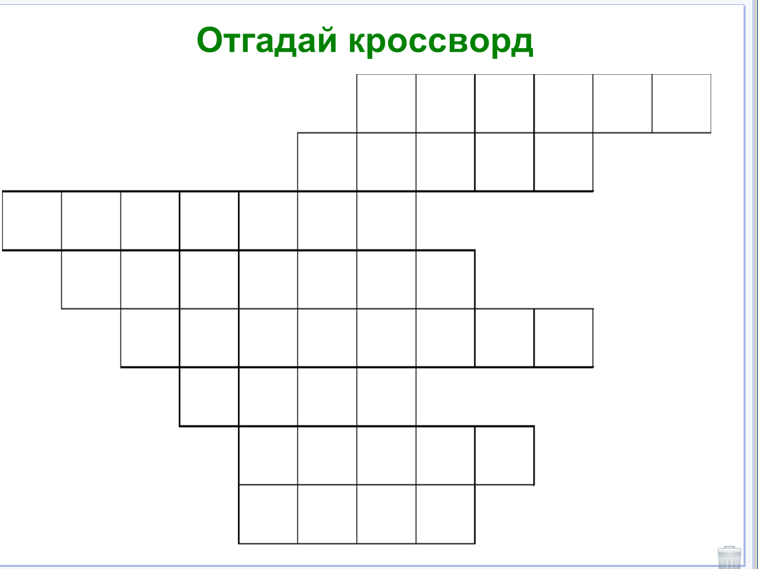

Какое слово получилось?
Что означает слово?
На уроке мы будем читать о животном, а о каком, вы узнаете, отгадав загадку.
Летом ходит без дороги
Возле сосен и берёз,
А зимой он спит в берлоге,
От мороза прячет нос. (Медведь)
На доске появляется запись:
В. Бианки «Музыкант»
3. Сообщение темы и цели урока
продолжим знакомство с творчеством В.В. Бианки;
познакомимся с его произведением «Музыкант», научимся правильно, выразительно его читать и анализировать.
Детский писатель В.Бианки много путешествовал по Уралу и Алтаю. За 35 лет деятельности Бианки написал более 300 рассказов и сказок. В основе произведений лежат его собственные научные наблюдения над жизнью леса и его обитателей.
4. Словарные слова.
Чтение трудных слов:
ЗА – ВА – ЛИН – КА
РАС – ПРО – СИЛ
ВЫ – ПРЯ – МИ – ЛАСЬ
МЕД – ВЕ – ЖАТ – НИК
РАС – ЩЕП – ЛЁН – НОМ
5. Значение слов: медвежатник, завалинка, колхозник, щепка

Медвежатник – охотник на медведей
Завалинка – невысокая земляная насыпь вдоль наружных стен избы
Опушка – край леса
Устанавливается лексическое значение слов.

5. Чтение нового произведения
- 1 части - учителем
Какое увлечение было у старика?
Выделить строку, которая убедит нас, что старик любил музыку.
Чтение 2 части «сильными» учениками.
Какую музыку услышал охотник?
Кому принадлежал этот звук?
Чему удивился старик?
Чтение 3 части по «цепочке»
Почему старый охотник не стрелял в медведя?
Сравните, как слушали пение щепки медведь и старик?
ФИЗМИНУТКА
Чтение 4 части.
Выборочное чтение:
Почему охотник не убил медведя?
(Да как же в него стрелять, когда он такой же музыкант, как и я.)
Человек, любящий и понимающий музыку, любящий природу, не способен совершить плохой поступок.
- Найдите в рассказе «Музыкант» один словесный и один звуковой приём художественной изобразительности текста.
- Красивый тонкий звук, как струна запела. Это сравнение.
- «Дзенн»- это звукоподражание.
Работа над пословицей
Красив тот, кто красиво поступает.
К какому герою рассказа может подойти эта пословица?
Как вы относитесь к поступку охотника?

- Природа разнообразна и удивительна. В ней много тайн и чудес. Задача человека – беречь природу, не губить её понапрасну. Сделать
так, чтобы природа не страдала от рук человека. Даже необдуманно и без необходимости сорванный цветок на лесной поляне – это травма для природы. М. Пришвин написал:
«Охранять природу, значит охранять Родину» Как понимаете эти слова?
В Конституции РФ есть статья, где записано, что каждый гражданин РФ обязан беречь природу.
Подведение итогов урока
Тест
1) Что делал старик, когда встретил колхозника?
а) ловил рыбу;
б) играл на скрипке;
в) играл на баяне;
2) Что сообщил колхозник старику?
а) что он видел в лесу медведя;
б) что он собрал много грибов;
в) что в лесу много ягод;

- Как поступил старик?
а) остался сидеть на завалинке;
б) пошёл поговорить с соседом;
в) пошёл в лес;

- Какой звук услышал старик?
а) красивый тонкий звук;
б) как рубят деревья;
в) пронзительный комариный писк;

- Кого он увидел в лесу?
а) зайца;
б) лису;
в) медведя;

- Как поступил старик?
а) … …;
б) … …;
в) … … .

- Скажите, о творчестве какого автора мы говорили на сегодняшнем уроке.
- С каким его произведением познакомились?
- Как в нём отражается характер творчества этого писателя?
Чему учит нас рассказ? (Содержание рассказа учит нас быть наблюдательными, любить природу, беречь её, уметь находить и замечать в природе необычное, такое, что может увидеть лишь человек, влюблённый в мир красоты, относиться к природе с любовьюи добротой.
Стихотворение «Любите родную природу»
Слушание песни «Дорогою добра»
Рефлексия.
Домашнее задание.

